附件：

结业生重修缴费流程
- 具体流程：系统报名选课--重修报名截止后教务处导出结业生选课名单--财务处将名单导入缴费系统--学生线上缴费--财务处反馈已缴费名单--教务处对未缴费学生名单进行删除（注意：报名重修是以选课结果为准）
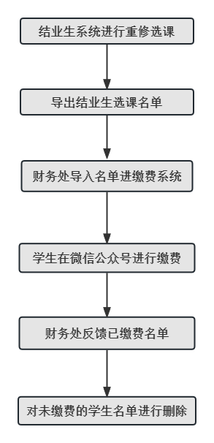

- 缴费流程
